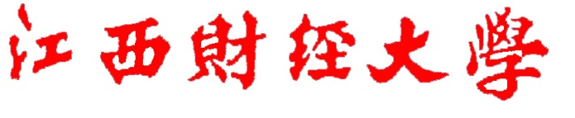

**数据库设计文档**

组长：梁聪聪

组员：梅意婕

白伟婷

韩家乐

目录

**1 引言（白伟婷） 1**

1.1 编写目的 1

1.2 背景 1

1.3 定义 1

1.4 参考资料 1

**2 外部设计（韩家乐） 1**

2.1 标识符和状态 1

2.2 使用它的程序 2

2.3 约定 2

2.4 专门指导 2

2.5 支持软件 2

**3 结构设计（梁聪聪） 3**

3.1 概念结构设计 3

3.2 逻辑结构设计 4

3.3 物理结构设计 6

**4 运用设计（梅意婕） 9**

4.1 数据字典设计 9

4.2 安全保密设计 9

## 1 引言（白伟婷）

### 1.1 编写目的

说明编写这份数据库设计说明书的目的，指出预期的读者。

### 1.2 背景

说明： a 说明待开发的数据库的名称和使用此数据库的软件系统的名称； b 列出该软件系统开发项目的任务提出者、用户以及将安装该软件和这个数据库的计算站

### 1.3 定义

列出本文件中用到的专门术语的定义和外文首字母组词的原词组。

### 1.4 参考资料

列出有关的参考文件，如： a 本项目的经核准的计划任务书或合同，上级机关的批文； b 属于本项目的其他已发表文件； c 本文件中各处引用的文件、资料，包括所要用到的软件开发标准。列出这些文件的标题、 文件编号、发表日期和出版单位，说明能够得到这些文件资料的来源。

## 2 外部设计（韩家乐）

### 2.1 标识符和状态

联系用途，详细说明用于唯一地标识该数据库的代码、名称或标识符，附加的描述性信息亦 要给出。如果该数据库属于尚在实验中、尚在测试中或是暂时使用的，则要说明这一特点及 其有效时间范围。

### 2.2 使用它的程序

列出将要使用或访问此数据库的所有应用程序，对于这些应用程序的每一个，给出它的名称 和版本号。

### 2.3 约定

陈述一个程序员或一个系统分析员为了能使用此数据库而需要了解的建立标号、标识的约 定，例如用于标识数据库的不同版本的约定和用于标识库内各个文卷、、记录、数据项的命 名约定等。

### 2.4 专门指导

向准备从事此数据库的生成、从事此数据库的测试、维护人员提供专门的指导，例如将被送 入数据库的数据的格式和标准、送入数据库的操作规程和步骤，用于产生、修改、更新或使 用这些数据文卷的操作指导。如果这些指导的内容篇幅很长，列出可参阅的文件资料的名称和章条。

### 2.5 支持软件

简单介绍同此数据库直接有关的支持软件，如数据库管理系统、存储定位程序和用于装入、 生成、修改、更新数据库的程序等。说明这些软件的名称、版本号和主要功能特性，如所用 数据模型的类型、允许 的数据容量等。列出这些支持软件的技术文件的标题、编号及来源

## 3 结构设计（梁聪聪）

### 3.1 概念结构设计

#### 3.1.1总体E-R图

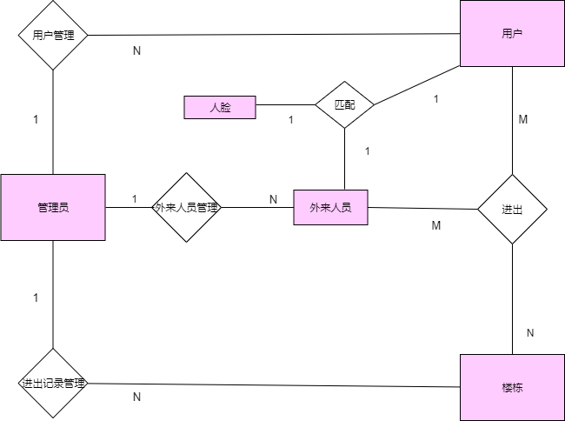

图3-1-1E-R图

#### 3.1.2总体类图

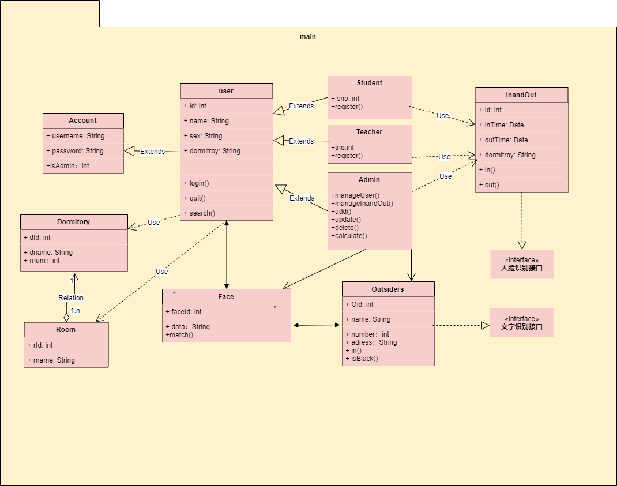

图3-1-2类图

### 3.2 逻辑结构设计

#### 3.2.1 用户信息表

**用户**（用户编号，用户账号，密码，账号绑定信息，学号）

p.s. 用户通过学号作为外键，匹配学生信息库中的学生详细信息。账号可以通过电话号码，微信，QQ等方式进行绑定。

#### 3.2.2 人脸信息表

**人脸信息**（用户编号，人脸细节信息）

p.s.通过用户编码匹配用户的人脸信息。

#### 3.2.3 管理员信息表

**管理员**（管理员编号，管理员账号，密码，工号）

p.s.管理员通过工号作为外键，匹配教职工信息库中的详细信息。

#### 3.2.4 进出宿舍记录表

**进出信息**（记录编号，进入时间，出去时间，进出楼栋号，用户编号）

p.s.此表格有两种形式，分别是管理员查询的进出宿舍记录表以及用户自己的信息记录表。上面表格逻辑结构为管理员，下面表格逻辑结构为用户。

**个人进出信息**（用户编号，记录编号，进入时间，出去时间，进出楼栋号）

#### 3.2.5 外来人员进出记录表

**外来人员进出信息**（记录编号，进入时间，出去时间，进出楼栋号，外来人员编号）

p.s.外来人员通过扫描身份相关证件进出宿舍，同时通过外来人员编号匹配详细信息，同时会获取被保存的外来人员信息与状态。

#### 3.2.6 外来人员信息表

**外来人员信息**（外来人员编码，姓名，性别，电话，住址，状态）

p.s.对于状态标识不对的外来人员（黑名单状态）给予警告。同时我们是默认外来人员不算做用户的。

#### 3.2.7 其他表格

**学生详细信息**（学号，姓名，性别，家庭住址，电话，邮箱，就读时间，专业信息，班级信息，楼栋号）

p.s.学生（用户）的详细信息通过连接学校学生信息库获取。

**教职工详细信息**（工号，姓名，性别，家庭住址，电话，邮箱，年龄，学院信息，楼栋号）

p.s.教职工（管理员）信息同样通过链接学校的教职工数据信息库获取。

**楼栋信息**（楼栋号，楼栋名，宿舍数量，所在校区）

p.s楼栋信息同样通过链接学校的楼栋数据信息库获取。

### 3.3 物理结构设计

表5.1 用户信息表

|  |  |  |  |  |  |  |  |  |
| --- | --- | --- | --- | --- | --- | --- | --- | --- |
| 序号 | 字段名 | 字段含义 | 类型 | 长度 | 默认值 | 允许为空 | 主键 | 其他说明 |
| 1 | userId | 用户编号 | int | 9 |  |  | √ | 自动递增 |
| 2 | userAccount | 用户账号 | varchar | 32 |  |  |  |  |
| 3 | password | 密码 | varchar | 20 |  |  |  |  |
| 4 | information | 账号绑定信息 | varchar | - |  | √ |  |  |
| 5 | studentId | 学号 | int | 7 |  |  |  |  |

表5.2 人脸信息表

|  |  |  |  |  |  |  |  |  |
| --- | --- | --- | --- | --- | --- | --- | --- | --- |
| 序号 | 字段名 | 字段含义 | 类型 | 长度 | 默认值 | 允许为空 | 主键 | 其他说明 |
| 1 | userId | 用户编号 | int | 9 |  |  | √ | 匹配用户信息表用户编号 |
| 2 | data | 人脸细节信息 | - | - |  |  |  |  |

表5.3 管理员信息表

|  |  |  |  |  |  |  |  |  |
| --- | --- | --- | --- | --- | --- | --- | --- | --- |
| 序号 | 字段名 | 字段含义 | 类型 | 长度 | 默认值 | 允许为空 | 主键 | 其他说明 |
| 1 | managerId | 管理员编号 | int | 9 |  |  | √ | 自主递增 |
| 2 | managerAccount | 管理员账号 | varchar | 32 |  |  |  |  |
| 3 | password | 密码 | varchar | 20 |  |  |  |  |
| 4 | managerNumber | 工号 | int | 7 |  |  |  |  |

表5.4 进出宿舍记录表A（进出信息表）

|  |  |  |  |  |  |  |  |  |
| --- | --- | --- | --- | --- | --- | --- | --- | --- |
| 序号 | 字段名 | 字段含义 | 类型 | 长度 | 默认值 | 允许为空 | 主键 | 其他说明 |
| 1 | documentId | 记录编号 | int | 9 |  |  | √ | 自主递增 |
| 2 | inTime | 进入时间 | Date | - |  |  |  |  |
| 3 | outTime | 出去时间 | Date |  |  |  |  |  |
| 4 | dormitoryId | 楼栋号 | varchar | 10 |  |  |  | 外键 |
| 5 | userId | 用户编号 | int | 9 |  |  |  | 匹配用户信息表中的用户编号 |

表5.5 进出宿舍记录表B（个人进出信息表）

|  |  |  |  |  |  |  |  |  |
| --- | --- | --- | --- | --- | --- | --- | --- | --- |
| 序号 | 字段名 | 字段含义 | 类型 | 长度 | 默认值 | 允许为空 | 主键 | 其他说明 |
| 1 | userId | 用户编号 | int | 9 |  |  | √ | 匹配用户信息表中的用户编号 |
| 2 | documentId | 记录编号 | int | 9 |  |  |  | 匹配进出信息表中的记录编号 |
| 3 | inTime | 进入时间 | Date | - |  |  |  |  |
| 4 | outTime | 出去时间 | Date |  |  |  |  |  |
| 5 | dormitoryId | 楼栋号 | varchar | 10 |  |  |  | 外键 |

表5.6 外来人员进出记录表

|  |  |  |  |  |  |  |  |  |
| --- | --- | --- | --- | --- | --- | --- | --- | --- |
| 序号 | 字段名 | 字段含义 | 类型 | 长度 | 默认值 | 允许为空 | 主键 | 其他说明 |
| 1 | notesId | 记录编号 | id | 9 |  |  | √ | 自主增加 |
| 2 | inTime | 进入时间 | Date | - |  |  |  |  |
| 3 | outTime | 出去时间 | Date |  |  |  |  |  |
| 4 | dormitoryId | 楼栋号 | varchar | 10 |  |  |  | 外键 |
| 4 | otherId | 外来人员编号 | int | 9 |  |  |  |  |

表5.7 外来人员信息表

|  |  |  |  |  |  |  |  |  |
| --- | --- | --- | --- | --- | --- | --- | --- | --- |
| 序号 | 字段名 | 字段含义 | 类型 | 长度 | 默认值 | 允许为空 | 主键 | 其他说明 |
| 1 | otherId | 外来人员编号 | int | 9 |  |  | √ | 匹配外来人员进出记录表中的外来人员编号 |
| 2 | name | 姓名 | varchar | 15 |  |  |  |  |
| 3 | gender | 性别 | int | 1 | 1 |  |  |  |
| 4 | phone | 电话 | int | 11 |  |  |  |  |
| 5 | address | 地址 | varchar | 50 |  |  |  |  |
| 6 | status | 状态 | int | 1 | 0 |  | √ | 默认不被标记 |

表5.8 学生信息表

|  |  |  |  |  |  |  |  |  |
| --- | --- | --- | --- | --- | --- | --- | --- | --- |
| 序号 | 字段名 | 字段含义 | 类型 | 长度 | 默认值 | 允许为空 | 主键 | 其他说明 |
| 1 | studentId | 学号 | int | 9 |  |  | √ |  |
| 2 | name | 姓名 | varchar | 15 |  |  |  |  |
| 3 | sex | 性别 | int | 1 | 1 |  |  |  |
| 4 | phone | 电话 | int | 11 |  |  |  |  |
| 5 | address | 地址 | varchar | 50 |  |  |  |  |
| 6 | subject | 专业 | varchar | 15 |  |  |  |  |
| 7 | email | 邮箱 | varchar | 50 |  |  |  |  |
| 8 | class | 班级 | varchar | 10 |  |  |  |  |
| 9 | dormitoryId | 楼栋号 | varchar | 10 |  |  |  | 外键 |
| 10 | startYear | 入学时间 | Date |  |  |  |  |  |

表5.9 教职工信息表

|  |  |  |  |  |  |  |  |  |
| --- | --- | --- | --- | --- | --- | --- | --- | --- |
| 序号 | 字段名 | 字段含义 | 类型 | 长度 | 默认值 | 允许为空 | 主键 | 其他说明 |
| 1 | studentId | 学号 | int | 9 |  |  | √ |  |
| 2 | name | 姓名 | varchar | 15 |  |  |  |  |
| 3 | sex | 性别 | int | 1 | 1 |  |  |  |
| 4 | phone | 电话 | int | 11 |  |  |  |  |
| 5 | address | 地址 | varchar | 50 |  |  |  |  |
| 6 | academy | 学院 | varchar | 15 |  |  |  |  |
| 7 | email | 邮箱 | varchar | 50 |  |  |  |  |
| 8 | age | 年龄 | varchar | 10 |  |  |  |  |
| 9 | dormitoryId | 楼栋号 | varchar | 10 |  |  |  | 外键 |

表5.10 楼栋信息表

|  |  |  |  |  |  |  |  |  |
| --- | --- | --- | --- | --- | --- | --- | --- | --- |
| 序号 | 字段名 | 字段含义 | 类型 | 长度 | 默认值 | 允许为空 | 主键 | 其他说明 |
| 1 | dormitoryId | 楼栋号 | varchar | 10 |  |  | √ |  |
| 2 | dormitoryName | 楼栋名 | varchar | 15 |  |  |  |  |
| 3 | number | 宿舍数量 | int |  |  |  |  |  |
| 4 | campus | 所在校区 | varchar | 10 |  |  |  |  |

## 4 运用设计（梅意婕）

### 4.1 数据字典设计

1.数据字典常用的说明符号：

|  |  |
| --- | --- |
| **符号** | **含义** |
| = | 包含，由......构成 |
| + | 指明序列结构 |
| () | 内容可选 |
| [] | 内容多选一 |
| | | 分割[ ] 内部的多个选项 |
| n{}m | 循环，最少n次，最多m次 |
| @ | 数据存储的标识符 |
| ** | 注释 |

表4.1.1

2.“用户账号”数据元素说明

|  |  |
| --- | --- |
| 项目 | 描述 |
| 名称 | 用户账号 |
| 别名 | 用户注册程序后获得的专门的识别码，不可重复 |
| 使用地点和方法 | 注册成功后获得，不可修改（register） |
| 描述 | 用户注册后系统自动分配的ID码，用户账号=9{0|1|2|3|4|5|6|7|8|9}9 |
| 单位/格式 | int |

3.“学号”“工号”数据元素说明

|  |  |
| --- | --- |
| 项目 | 描述 |
| 名称 | （学号|工号） |
| 别名 | 用户注册账号后，用来绑定学校及个人信息 |
| 使用地点和方法 | 注册并登录后，通过学校选择进行输入绑定(input) |
| 描述 | 用户（学号|工号）由学校统一分配，（学号|工号）=7{0|1|2|3|4|5|6|7|8|9}7 |
| 单位/格式 | int |

4.“账号绑定信息”数据元素说明

|  |  |
| --- | --- |
| 项目 | 描述 |
| 名称 | 账号绑定信息 |
| 别名 | 用户注册账号后，可以绑定其他联系软件，包括微信、QQ等 |
| 使用地点和方法 | 注册并登录后，可以选择是否绑定手机号、微信号、QQ等（bound） |
| 描述 | 用户自主选择是否绑定其他账号 |
| 单位/格式 | varchar |

5.“人脸细节信息”数据元素说明

|  |  |
| --- | --- |
| 项目 | 描述 |
| 名称 | 人脸细节信息 |
| 别名 | 用户注册账号后，通过摄像设备录入自己的人脸信息 |
| 使用地点和方法 | 注册并登录后，获得摄像头权限后，根据录入提示采集人脸信息（import） |
| 描述 | 用户自主选择是否绑定其他账号 |
| 单位/格式 | varchar |

6.“记录编号”数据元素说明

|  |  |
| --- | --- |
| 项目 | 描述 |
| 名称 | 记录编号 |
| 别名 | （用户|管理员）查询的每一条进出宿舍的记录都有其唯一的记录编号 |
| 使用地点和方法 | 注册并登录后，通过查询条件查询相关记录，每条记录的标识ID（search） |
| 描述 | 记录编号=9{0|1|2|3|4|5|6|7|8|9}9 |
| 单位/格式 | int |

7.“进入时间”数据元素说明

|  |  |
| --- | --- |
| 项目 | 描述 |
| 名称 | 进入时间 |
| 别名 | 用户进入宿舍设备扫描人脸识别成功的时刻 |
| 使用地点和方法 | 用户进入宿舍，被人脸识别设备成功识别后实时上传（inTime） |
| 描述 | 进入时间=4{0|1|2|3|4|5|6|7|8|9}4+2{0|1|2|3|4|5|6|7|8|9}2 + : +2{0|1|2|3|4|5|6|7|8|9}2 |
| 单位/格式 | Date |

8.“出去时间”数据元素说明

|  |  |
| --- | --- |
| 项目 | 描述 |
| 名称 | 出去时间 |
| 别名 | 用户离开宿舍设备扫描人脸识别成功的时刻。 |
| 使用地点和方法 | 用户离开宿舍，被人脸识别设备成功识别后实时上传（outTime） |
| 描述 | 进入时间=4{0|1|2|3|4|5|6|7|8|9}4+2{0|1|2|3|4|5|6|7|8|9}2 + : +2{0|1|2|3|4|5|6|7|8|9}2 |
| 单位/格式 | Date |

9.“外来人员编号”数据元素说明

|  |  |
| --- | --- |
| 项目 | 描述 |
| 名称 | 外来人员编号 |
| 别名 | 外来人员进入宿舍获得的唯一编号 |
| 使用地点和方法 | 外来人员通过证件识别获得进入宿舍权限后，会给外来人员唯一编码作为识别（getOtherId） |
| 描述 | 外来人员编号=9{0|1|2|3|4|5|6|7|8|9}9 |
| 单位/格式 | int |

### 4.2 安全保密设计

通过在对数据库中不同的表设置访问级别，来设置数据库的访问权限、修改权限，从而帮张数据库的安全性，防止被恶意人员篡改。

|  |  |  |
| --- | --- | --- |
| 表信息 | 读操作 | 写操作 |
| 用户信息表 | 用户（仅限个人）、管理员 | 管理员 |
| 人脸信息表 | 用户（仅限个人） | 用户 |
| 管理员信息表 | 管理员 | 管理员 |
| 进出信息表 | 管理员 | 管理员 |
| 个人进出信息表 | 用户（仅限个人）、管理员 | 管理员 |
| 外来人员进出记录表 | 管理员 | 管理员 |
| 学生信息表 | 管理员 | - |
| 教职工信息表 | 管理员 | - |
| 楼栋信息表 | 用户、管理员 | 管理员 |

p.s.用户（仅限个人）指的是用户只能查看自己的信息，无法查看他人的信息。

p.s.学生信息表、教职工信息表是链接学校数据库获得的，管理员也没有权限进行修改，只能查看。如果想要修改，需要在学校数据库修改，非本程序工作范围。